**Задание 08. Отчет**

Запрос 1 1

Запрос 2 2

Запрос 3 3

Запрос 4 4

Запрос 5 5

# Запрос 1

Запрос: выбрать имена и сообщения всех и выдать в порядке убывания даты.

Выполнение запроса:

# Запрос 2

Запрос: выбрать имена, начинающиеся с буквы «А» и выдать в алфавитном порядке.

Выполнение запроса:

# Запрос 3

Запрос: выбрать сообщения и имена с датой между 1/01/2024 и 1/03/2024 в порядке возрастания даты.

Выполнение запроса:

# Запрос 4

Запрос: выбрать имена авторов и кол-во символов их сообщения, в сообщениях которых есть слово «база», дата сообщения — любой день в 2023 году, в порядке возрастания размера сообщения (кол-ва его символов).

Выполнение запроса:

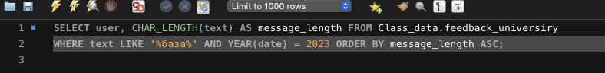

# Запрос 5

Запрос: выбрать все и выдать в порядке возрастания даты, если даты одинаковые, то в алфавитном порядке имен авторов.

Выполнение запроса:

